网上财务查询
1．部门负责人如何查询本部门的项目经费。
第一步：登录172.168.21.19，选择“高级财务查询”。
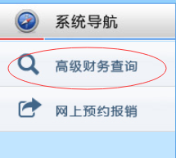
第二步：选择“项目成组查询”
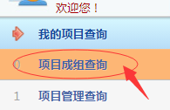
第三步：选择“部门项目经费查询”，其他根据需要选择
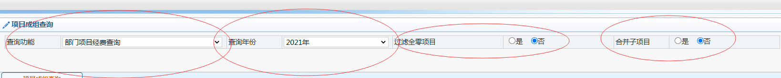
注意：查询功能和查询年份按需进行，查以前年度项目需要注意“过滤全零项目”、“合并子项目”都需选“否”。
第四步：选择好查询条件后，点击“项目成组查询”，出现本部门所有的项目。
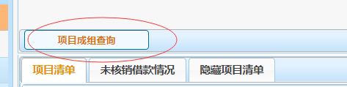
第五步：选择要查询的“项目代码”，点“项目明细”。
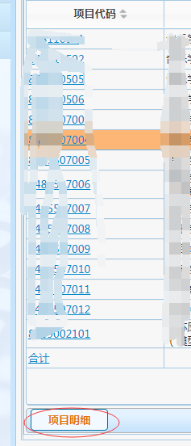
第六步：根据下列菜单按需选择后点“查询”。
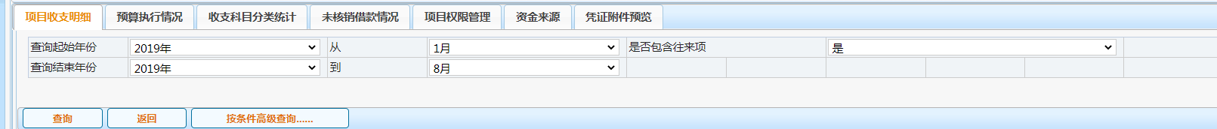

2.项目负责人如何查询个人经费？
操作步骤同“部门负责人查询流程”，在第三步选择“个人项目经费查询”，其他操作流程参照“13”执行。

3.项目负责人如何进行授权查询？
项目负责人进入“高级财务查询”，选择“项目成组查询”并点击需要授权的项目号，点击“项目权限管理”，输入“被授权人工号”回车，然后点击“授予项目查询权限”并点击“继续”即可。
取消授权查询的权限，点击“取消查询权限”。
4.被授权人如何进行查询？
项目负责人项目授权查询功能开通后，被授权人进入“高级财务查询”，点击“个人项目经费查询”—“更新列表”。

- 如何查询校外来款是否到账？
方法一、登录网上预约报账系统，如下图红圈中，选定打开即可。
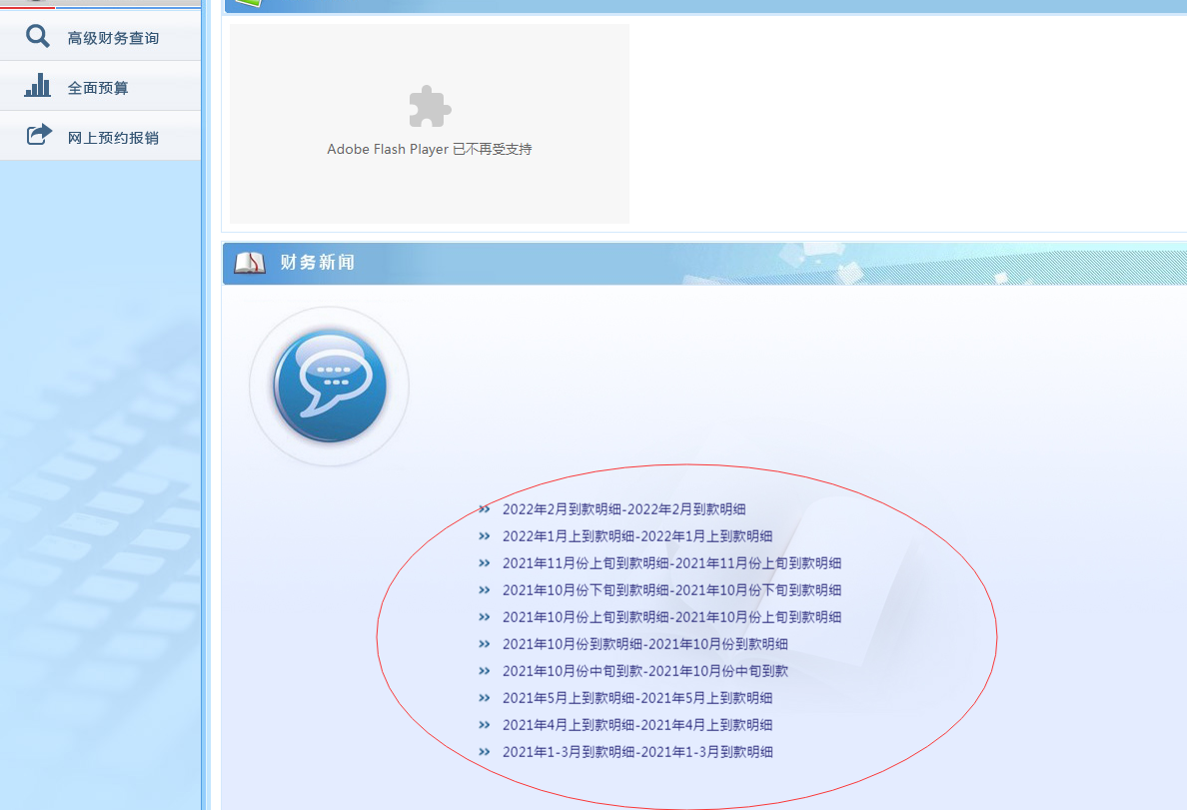
方法二、登录网上预约报账系统
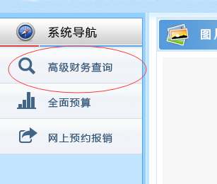
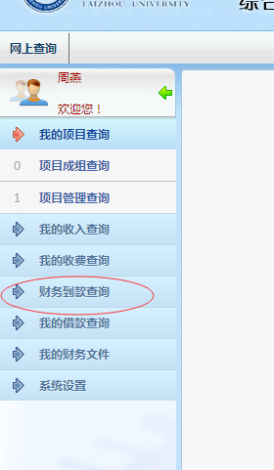
- 二级学院分管学工的领导如何查询学生缴费情况？
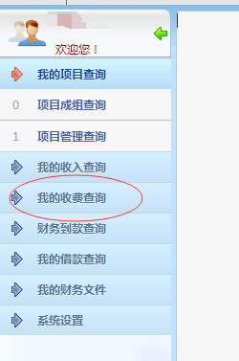
- 如何查询我的借款情况？
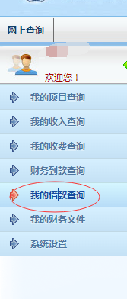
- 如何查询我的收入？
